[TP6 - Génération (Modèle d'affaires)](javascript:;" \o "Consulter l'énoncé du travail et remettre votre travail)

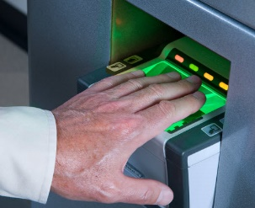

*Guichet automatique bancaire à empreintes digitales*

**Des Fonctionnalités**

La proposition de valeur est l’utilisation du terminal de paiement de point de vente à empreinte digitale dans les magasins au lieu et place d’une TPV normale.

La digitalisation de paiement à comme fonctionnalités :

* Double connexion (client et Vendeur) à l’appareil.
* Choix de la banque.
* Choix du système de paiement (Mastercard, Visa ou Débit)
* Reconnaissance de l’empreinte.
* Témoin lumineux et sonore pour la validation des fonctionnalités.
* Affichage message (sur écran de l’appareil et sur l’écran vendeur).
* Impression de la facture.
* Connexion à la base de données de la banque.
* Faire des transactions bancaires.

